2017年度政府信息公开工作报告

2017年，我单位认真贯彻落实《中华人民共和国政府信息公开条例》，健全了运行机制，保证了政府信息公开效果。通过“环翠区政务网”政府网站信息公开平台及新闻媒体、档案馆等多种形式，及时、全面、有效地主动公开政府信息，积极受理和回复向我单位提出的政府信息公开申请，为广大公众提供了比较好的政府信息公开服务。

一、概述
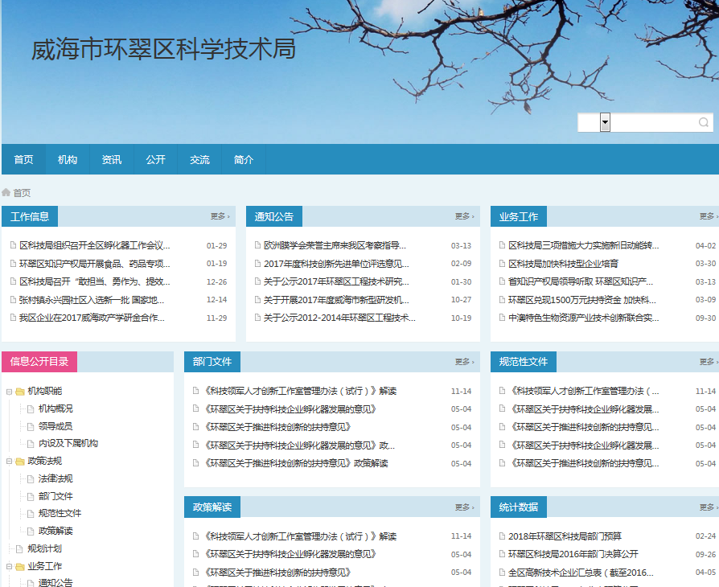
2017年，我局严格按照国家、省、市、区政府的统一部署，不断加强组织领导，健全工作机制，认真贯彻《条例》、《办法》的各项要求，对涉及群众利益和公共政策事项及时向社会公开，扎实推进政府信息公开工作。
（一）加强组织领导。我局领导高度重视政府信息公开工作，建立健全了由“一把手”为组长，分管领导为副组长，办公室为主管部门，并指定了一名具体工作人员，负责我单位政府信息公开工作。将责任明确到人，形成了上级抓下级，层层抓落实的良好局面。完善了政府信息公开申请受理机制，规范工作规程，做好网上受理、信函受理、现场受理等工作。建立健全了政府信息公开保密审查制度和责任追究制度，规范审查程序，落实审查责任，做到逐级负责、层层把关，确保涉密信息不公开，公开信息不涉密。
（二）健全工作机制。根据《条例》的要求，完善了《政府信息公开指南》、《政府信息公开目录》、《政府信息公开保密审查办法》等相关配套制度，并严格遵照制度办事，对政务信息的主动公开、依申请公开、保密审查、监督检查、考核奖惩等作出明确规定，方便公众获取信息。
（三）开展学习培训。积极组织领导干部和负责信息公开工作人员学习，不断增强依法公开政府信息的自觉性和主动性，切实做到领导到位、人员到位、责任到位、公开到位、效果到位；通过政府网、多种有效形式，扩大《办法》宣传面，提高全局干部职工对政府信息公开工作重要性和必要性的认识，营造政府信息公开工作的良好氛围。
二、主动公开政府信息的情况。2017年，我单位共主动公开政府信息210条。其中主动公开规范性文件2件。推进财政资金信息公开，主动公开了收支预算表、“三公”经费预算财政拨款情况等信息2件。2017年为未收到人大政协委员提案。
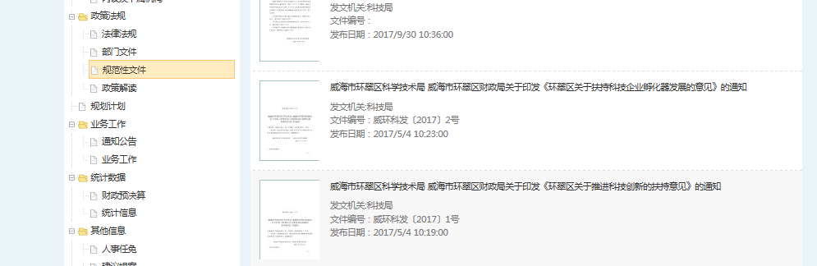
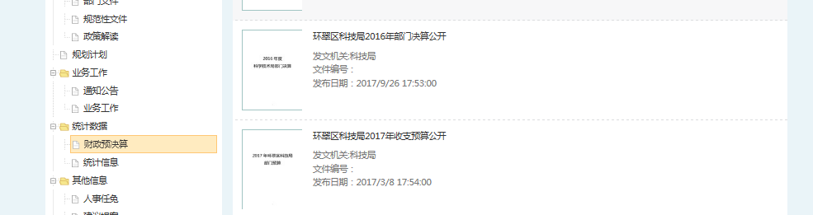
三、依申请公开政府信息和不予公开政府信息的情况。2017年，我单位共受理政府信息公开申请0个（其中网上提交0个，传真提交0个，信函提交0个，当面提交0个，其他形式提交0个），按时回复0个，回复率0。按照《保密法》等有关规定，我单位形成的0条信息不予公开。
四、政府信息公开收费及减免情况。在政府信息公开过程中，我单位始终坚持为民、便民、利民的原则，对印刷、邮寄等费用，原则上都予以减免。
五、因政府信息公开申请行政复议、提起行政诉讼的情况。我单位对形成的政府信息实现了依法、有序公开，未出现投诉、申请行政复议、提起行政诉讼的情况。
六、存在的主要问题及改进情况。
2017年在政府信息公开工作方面主要存在以下问题：一是信息公开的内容有待进一步完善；二是信息更新还不够及时。2018年，我们将从如下两个方面着手，进一步做好信息公开工作：一是努力规范工作流程。严格按照信息公开有关规定，对应该公开的信息及时公开，确保政府信息公开工作能按照既定的工作流程有效运作，为社会公众查询提供便利。二是逐步扩大公开内容。对机关日常工作形成的信息认真梳理，逐步扩大公开的范围和内容，对原有的政府信息公开目录进行补充完善，保证公开信息的完整性和准确性。
七、其他需要报告的事项。
由于我单位在工作中形成的大多数信息属于对社会保密的信息，在工作中我们将认真梳理，确保该公开的及时公开，不该公开的严格按照有关保密规定做好保密工作。

威海市环翠区科技局
2018年3月20日

附件：
政府信息公开工作情况统计表
（2017年度）
单位名称：
统 计 指 标 | 单位 | 统计数
一、主动公开情况
（一）主动公开政府信息数（不同渠道和方式公开相同信息计1条） | 条 | 210
其中：主动公开规范性文件数 | 条 | 2
制发规范性文件总数 | 件 | 2
（二）通过不同渠道和方式公开政府信息的情况
1.政府公报公开政府信息数 | 条 | 0
2.政府网站公开政府信息数 | 条 | 106
3.政务微博公开政府信息数 | 条 | 0
4.政务微信公开政府信息数 | 条 | 104
5.其他方式公开政府信息数 | 条 | 0
二、回应解读情况（不同方式回应同一热点或舆情计1次）
（一）回应公众关注热点或重大舆情数（不同方式回应同一热点或舆情计1次） | 次 | 0
（二）通过不同渠道和方式回应解读的情况
1.参加或举办新闻发布会总次数 | 次 | 0
其中：主要负责同志参加新闻发布会次数 | 次 | 0
2.政府网站在线访谈次数 | 次 | 0
其中：主要负责同志参加政府网站在线访谈次数 | 次 | 0
3.政策解读稿件发布数 | 篇 | 0
4.微博微信回应事件数 | 次 | 0
5.其他方式回应事件数 | 次 | 0
三、依申请公开情况
（一）收到申请数 | 件 | 0
1.当面申请数 | 件 | 0
2.传真申请数 | 件 | 0
3.网络申请数 | 件 | 0
4.信函申请数 | 件 | 0
5.其他形式 | 件 | 0
（二）申请办结数 | 件 | 0
1.按时办结数 | 件 | 0
2.延期办结数 | 件 | 0
（三）申请答复数 | 件 | 0
1.属于已主动公开范围数 | 件 | 0
2.同意公开答复数 | 件 | 0
3.同意部分公开答复数 | 件 | 0
4.不同意公开答复数 | 件 | 0
其中：涉及国家秘密 | 件 | 0
涉及商业秘密 | 件 | 0
涉及个人隐私 | 件 | 0
危及国家安全、公共安全、经济安全和社会稳定 | 件 | 0
不是《条例》所指政府信息 | 件 | 0
法律法规规定的其他情形 | 件 | 0
5.不属于本行政机关公开数 | 件 | 0
6.申请信息不存在数 | 件 | 0
7.告知作出更改补充数 | 件 | 0
8.告知通过其他途径办理数 | 件 | 0
四、行政复议数量 | 件 | 0
（一）维持具体行政行为数 | 件 | 0
（二）被依法纠错数 | 件 | 0
（三）其他情形数 | 件 | 0
五、行政诉讼数量 | 件 | 0
（一）维持具体行政行为或者驳回原告诉讼请求数 | 件 | 0
（二）被依法纠错数 | 件 | 0
（三）其他情形数 | 件 | 0
六、被举报投诉数量 | 件 | 0
（一）维持具体行政行为数 | 件 | 0
（二）被纠错数 | 件 | 0
（三）其他情形数 | 件 | 0
七、向图书馆、档案馆等查阅场所报送信息数 | 条 | 0
（一）纸质文件数 | 条 | 0
（二）电子文件数 | 条 | 0
八、开通政府信息公开网站（或设立门户网站信息公开专栏）数 | 个 | 1
（一）市政府及其部门门户网站 | 个 | 0
（二）县（市、区）政府门户网站 | 个 | 1
（三）乡镇政府（街道办事处）门户网站 | 个 | 0
九、政府公报发行量
（一）公报发行期数 | 期 | 0
（二）公报发行总份数 | 份 | 0
十、设置政府信息查阅点数 | 个 | 0
（一）市政府及其部门 | 个 | 0
（二）县（市、区）政府及其部门 | 个 | 0
（三）乡镇政府（街道办事处） | 个 | 0
十一、查阅点接待人数 | 次 | 0
（一）市政府及其部门 | 次 | 0
（二）县（市、区）政府及其部门 | 次 | 0
（三）乡镇政府（街道办事处） | 次 | 0
十二、依申请公开信息收取的费用 | 万元 | 0
十三、机构建设和保障经费情况
（一）政府信息公开工作专门机构数 | 个 | 0
（二）从事政府信息公开工作人员数 | 人 | 2
1.专职人员数（不包括政府公报及政府网站工作人员数） | 人 | 0
2.兼职人员数 | 人 | 2
（三）政府信息公开专项经费（不包括用于政府公报编辑管理及政府网站建设维护等方面的经费） | 万元
十四、政府信息公开会议和培训情况
（一）召开政府信息公开工作会议或专题会议数 | 次 | 0
（二）举办各类培训班数 | 次 | 0
（三）接受培训人员数 | 人次 | 4
（注：各子栏目数总数要等于总栏目数量）

单位负责人：邹伟 审核人：徐冬 填报人：王义凯
联系电话： 5223481 填报日期：2018.3.16

